|  |  |  |  |  |  |  |
| --- | --- | --- | --- | --- | --- | --- |
| 项  目  单位  结果  采 样 地 点 | | | 城南实验中学校 | | | 国家标准  限值 |
| 第一次 | 第二次 | 合格次数 |
| 1 | 色度 | 度 | ＜5 | ＜5 | 2 | 15 |
| 2 | 浑浊度 | NTU | 0.48 | 0.88 | 2 | 1 |
| 3 | 臭和味 |  | 无 | 无 | 2 | 无异臭、异味 |
| 4 | 菌落总数 | CFU/mL | 0 | 0 | 2 | 100 |
| 5 | 总大肠菌群 | MPN/100mL | 未检出 | 未检出 | 2 | 不应检出 |
| 6 | 大肠埃希氏菌 | MPN/100mL | 未检出 | 未检出 | 2 | 不应检出 |
| 7 | 高锰酸盐指数（以O2计） | mg/L | 0.50 | 2.12 | 2 | 3 |
| 8 | 游离氯 | mg/L | 0.06 | 0.06 | 2 | ≥0.05≤2 |
|  | | | | | | |

2025年09月份高平市清泉供水有限公司

管网水8项水质检测指标情况汇总表

|  |
| --- |
|  |

第1页 共13页

第2页 共13页

|  |  |  |  |  |  |  |
| --- | --- | --- | --- | --- | --- | --- |
| 项  目  单位  结果  采 样 地 点 | | | 盐 业 公 司 | | | 国家标准  限值 |
| 第一次 | 第二次 | 合格次数 |
| 1 | 色度 | 度 | ＜5 | ＜5 | 2 | 15 |
| 2 | 浑浊度 | NTU | 0.48 | 0.75 | 2 | 1 |
| 3 | 臭和味 |  | 无 | 无 | 2 | 无异臭、异味 |
| 4 | 菌落总数 | CFU/mL | 0 | 0 | 2 | 100 |
| 5 | 总大肠菌群 | MPN/100mL | 未检出 | 未检出 | 2 | 不应检出 |
| 6 | 大肠埃希氏菌 | MPN/100mL | 未检出 | 未检出 | 2 | 不应检出 |
| 7 | 高锰酸盐指数（以O2计） | mg/L | 1.77 | 2.02 | 2 | 3 |
| 8 | 游离氯 | mg/L | 0.05 | 0.06 | 2 | ≥0.05≤2 |
|  | | | | | | |

第3页 共13页

|  |  |  |  |  |  |  |
| --- | --- | --- | --- | --- | --- | --- |
| 项  目  单位  结果  采 样 地 点 | | | 清 泉 浴 池 | | | 国家标准  限值 |
| 第一次 | 第二次 | 合格次数 |
| 1 | 色度 | 度 | ＜5 | ＜5 | 2 | 15 |
| 2 | 浑浊度 | NTU | 0.95 | 0.78 | 2 | 1 |
| 3 | 臭和味 |  | 无 | 无 | 2 | 无异臭、异味 |
| 4 | 菌落总数 | CFU/mL | 3 | 3 | 2 | 100 |
| 5 | 总大肠菌群 | MPN/100mL | 未检出 | 未检出 | 2 | 不应检出 |
| 6 | 大肠埃希氏菌 | MPN/100mL | 未检出 | 未检出 | 2 | 不应检出 |
| 7 | 高锰酸盐指数（以O2计） | mg/L | 1.62 | 2.14 | 2 | 3 |
| 8 | 游离氯 | mg/L | 0.05 | 0.07 | 2 | ≥0.05≤2 |
|  | | | | | | |

第4页 共13页

|  |  |  |  |  |  |  |
| --- | --- | --- | --- | --- | --- | --- |
| 项  目  单位  结果  采 样 地 点 | | | 四 中 | | | 国家标准  限值 |
| 第一次 | 第二次 | 合格次数 |
| 1 | 色度 | 度 | ＜5 | ＜5 | 2 | 15 |
| 2 | 浑浊度 | NTU | 0.85 | 0.72 | 2 | 1 |
| 3 | 臭和味 |  | 无 | 无 | 2 | 无异臭、异味 |
| 4 | 菌落总数 | CFU/mL | 2 | 0 | 2 | 100 |
| 5 | 总大肠菌群 | MPN/100mL | 未检出 | 未检出 | 2 | 不应检出 |
| 6 | 大肠埃希氏菌 | MPN/100mL | 未检出 | 未检出 | 2 | 不应检出 |
| 7 | 高锰酸盐指数（以O2计） | mg/L | 1.43 | 2.04 | 2 | 3 |
| 8 | 游离氯 | mg/L | 0.06 | 0.11 | 2 | ≥0.05≤2 |
|  | | | | | | |

第5页 共13页

|  |  |  |  |  |  |  |
| --- | --- | --- | --- | --- | --- | --- |
| 项  目  单位  结果  采 样 地 点 | | | 企 甲 院 | | | 国家标准  限值 |
| 第一次 | 第二次 | 合格次数 |
| 1 | 色度 | 度 | ＜5 | ＜5 | 2 | 15 |
| 2 | 浑浊度 | NTU | 0.68 | 0.59 | 2 | 1 |
| 3 | 臭和味 |  | 无 | 无 | 2 | 无异臭、异味 |
| 4 | 菌落总数 | CFU/mL | 0 | 6 | 2 | 100 |
| 5 | 总大肠菌群 | MPN/100mL | 未检出 | 未检出 | 2 | 不应检出 |
| 6 | 大肠埃希氏菌 | MPN/100mL | 未检出 | 未检出 | 2 | 不应检出 |
| 7 | 高锰酸盐指数（以O2计） | mg/L | 1.99 | 2.22 | 2 | 3 |
| 8 | 游离氯 | mg/L | 0.05 | 0.08 | 2 | ≥0.05≤2 |
|  | | | | | | |

第6页 共13页

|  |  |  |  |  |  |  |
| --- | --- | --- | --- | --- | --- | --- |
| 项  目  单位  结果  采 样 地 点 | | | 双坛锅炉厂 | | | 国家标准  限值 |
| 第一次 | 第二次 | 合格次数 |
| 1 | 色度 | 度 | ＜5 | ＜5 | 2 | 15 |
| 2 | 浑浊度 | NTU | 0.97 | 0.82 | 2 | 1 |
| 3 | 臭和味 |  | 无 | 无 | 2 | 无异臭、异味 |
| 4 | 菌落总数 | CFU/mL | 0 | 0 | 2 | 100 |
| 5 | 总大肠菌群 | MPN/100mL | 未检出 | 未检出 | 2 | 不应检出 |
| 6 | 大肠埃希氏菌 | MPN/100mL | 未检出 | 未检出 | 2 | 不应检出 |
| 7 | 高锰酸盐指数（以O2计） | mg/L | 1.46 | 2.09 | 2 | 3 |
| 8 | 游离氯 | mg/L | 0.05 | 0.05 | 2 | ≥0.05≤2 |
|  | | | | | | |

第7页 共13页

|  |  |  |  |  |  |  |
| --- | --- | --- | --- | --- | --- | --- |
| 项  目  单位  结果  采 样 地 点 | | | 中 专 | | | 国家标准  限值 |
| 第一次 | 第二次 | 合格次数 |
| 1 | 色度 | 度 | ＜5 | ＜5 | 2 | 15 |
| 2 | 浑浊度 | NTU | 0.48 | 0.45 | 2 | 1 |
| 3 | 臭和味 |  | 无 | 无 | 2 | 无异臭、异味 |
| 4 | 菌落总数 | CFU/mL | 4 | 4 | 2 | 100 |
| 5 | 总大肠菌群 | MPN/100mL | 未检出 | 未检出 | 2 | 不应检出 |
| 6 | 大肠埃希氏菌 | MPN/100mL | 未检出 | 未检出 | 2 | 不应检出 |
| 7 | 高锰酸盐指数（以O2计） | mg/L | 1.99 | 1.98 | 2 | 3 |
| 8 | 游离氯 | mg/L | 0.06 | 0.07 | 2 | ≥0.05≤2 |
|  | | | | | | |

第8页 共13页

|  |  |  |  |  |  |  |
| --- | --- | --- | --- | --- | --- | --- |
| 项  目  单位  结果  采 样 地 点 | | | 红萍服饰 | | | 国家标准  限值 |
| 第一次 | 第二次 | 合格次数 |
| 1 | 色度 | 度 | ＜5 | ＜5 | 2 | 15 |
| 2 | 浑浊度 | NTU | 0.51 | 0.55 | 2 | 1 |
| 3 | 臭和味 |  | 无 | 无 | 2 | 无异臭、异味 |
| 4 | 菌落总数 | CFU/mL | 0 | 2 | 2 | 100 |
| 5 | 总大肠菌群 | MPN/100mL | 未检出 | 未检出 | 2 | 不应检出 |
| 6 | 大肠埃希氏菌 | MPN/100mL | 未检出 | 未检出 | 2 | 不应检出 |
| 7 | 高锰酸盐指数（以O2计） | mg/L | 1.51 | 2.02 | 2 | 3 |
| 8 | 游离氯 | mg/L | 0.07 | 0.05 | 2 | ≥0.05≤2 |
|  | | | | | | |

第9页 共13页

|  |  |  |  |  |  |  |
| --- | --- | --- | --- | --- | --- | --- |
| 项  目  单位  结果  采 样 地 点 | | | 百迪能源 | | | 国家标准  限值 |
| 第一次 | 第二次 | 合格次数 |
| 1 | 色度 | 度 | ＜5 | ＜5 | 2 | 15 |
| 2 | 浑浊度 | NTU | 0.84 | 0.48 | 2 | 1 |
| 3 | 臭和味 |  | 无 | 无 | 2 | 无异臭、异味 |
| 4 | 菌落总数 | CFU/mL | 3 | 0 | 2 | 100 |
| 5 | 总大肠菌群 | MPN/100mL | 未检出 | 未检出 | 2 | 不应检出 |
| 6 | 大肠埃希氏菌 | MPN/100mL | 未检出 | 未检出 | 2 | 不应检出 |
| 7 | 高锰酸盐指数（以O2计） | mg/L | 1.30 | 1.90 | 2 | 3 |
| 8 | 游离氯 | mg/L | 0.06 | 0.06 | 2 | ≥0.05≤2 |
|  | | | | | | |

第10页 共13页

|  |  |  |  |  |  |  |
| --- | --- | --- | --- | --- | --- | --- |
| 项  目  单位  结果  采 样 地 点 | | | 龙 渠 南 | | | 国家标准  限值 |
| 第一次 | 第二次 | 合格次数 |
| 1 | 色度 | 度 | ＜5 | ＜5 | 2 | 15 |
| 2 | 浑浊度 | NTU | 0.98 | 0.32 | 2 | 1 |
| 3 | 臭和味 |  | 无 | 无 | 2 | 无异臭、异味 |
| 4 | 菌落总数 | CFU/mL | 0 | 6 | 2 | 100 |
| 5 | 总大肠菌群 | MPN/100mL | 未检出 | 未检出 | 2 | 不应检出 |
| 6 | 大肠埃希氏菌 | MPN/100mL | 未检出 | 未检出 | 2 | 不应检出 |
| 7 | 高锰酸盐指数（以O2计） | mg/L | 2.09 | 1.82 | 2 | 3 |
| 8 | 游离氯 | mg/L | 0.06 | 0.07 | 2 | ≥0.05≤2 |
|  | | | | | | |

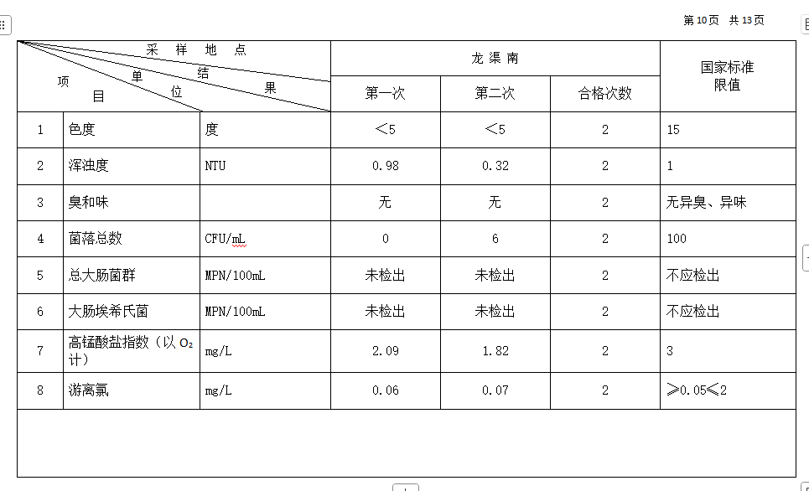

第11页 共13页

|  |  |  |  |  |  |  |
| --- | --- | --- | --- | --- | --- | --- |
| 项  目  单位  结果  采 样 地 点 | | | 锦远学府城 | | | 国家标准  限值 |
| 第一次 | 第二次 | 合格次数 |
| 1 | 色度 | 度 | ＜5 | ＜5 | 2 | 15 |
| 2 | 浑浊度 | NTU | 0.78 | 0.48 | 2 | 1 |
| 3 | 臭和味 |  | 无 | 无 | 2 | 无异臭、异味 |
| 4 | 菌落总数 | CFU/mL | 0 | 0 | 2 | 100 |
| 5 | 总大肠菌群 | MPN/100mL | 未检出 | 未检出 | 2 | 不应检出 |
| 6 | 大肠埃希氏菌 | MPN/100mL | 未检出 | 未检出 | 2 | 不应检出 |
| 7 | 高锰酸盐指数（以O2计） | mg/L | 1.98 | 1.88 | 2 | 3 |
| 8 | 游离氯 | mg/L | 0.05 | 0.05 | 2 | ≥0.05≤2 |
|  | | | | | | |

第12页 共13页

|  |  |  |  |  |  |  |
| --- | --- | --- | --- | --- | --- | --- |
| 项  目  单位  结果  采 样 地 点 | | | 高铁新区 | | | 国家标准  限值 |
| 第一次 | 第二次 | 合格次数 |
| 1 | 色度 | 度 | ＜5 | ＜5 | 2 | 15 |
| 2 | 浑浊度 | NTU | 0.85 | 0.39 | 2 | 1 |
| 3 | 臭和味 |  | 无 | 无 | 2 | 无异臭、异味 |
| 4 | 菌落总数 | CFU/mL | 3 | 0 | 2 | 100 |
| 5 | 总大肠菌群 | MPN/100mL | 未检出 | 未检出 | 2 | 不应检出 |
| 6 | 大肠埃希氏菌 | MPN/100mL | 未检出 | 未检出 | 2 | 不应检出 |
| 7 | 高锰酸盐指数（以O2计） | mg/L | 1.84 | 2.01 | 2 | 3 |
| 8 | 游离氯 | mg/L | 0.08 | 0.10 | 2 | ≥0.05≤2 |
|  | | | | | | |

第13页 共13页

|  |  |  |  |  |  |  |
| --- | --- | --- | --- | --- | --- | --- |
| 项  目  单位  结果  采 样 地 点 | | | 党 校 | | | 国家标准  限值 |
| 第一次 | 第二次 | 合格次数 |
| 1 | 色度 | 度 | ＜5 | ＜5 | 2 | 15 |
| 2 | 浑浊度 | NTU | 0.98 | 0.52 | 2 | 1 |
| 3 | 臭和味 |  | 无 | 无 | 2 | 无异臭、异味 |
| 4 | 菌落总数 | CFU/mL | 0 | 0 | 2 | 100 |
| 5 | 总大肠菌群 | MPN/100mL | 未检出 | 未检出 | 2 | 不应检出 |
| 6 | 大肠埃希氏菌 | MPN/100mL | 未检出 | 未检出 | 2 | 不应检出 |
| 7 | 高锰酸盐指数（以O2计） | mg/L | 2.06 | 2.10 | 2 | 3 |
| 8 | 游离氯 | mg/L | 0.05 | 0.08 | 2 | ≥0.05≤2 |
|  | | | | | | |